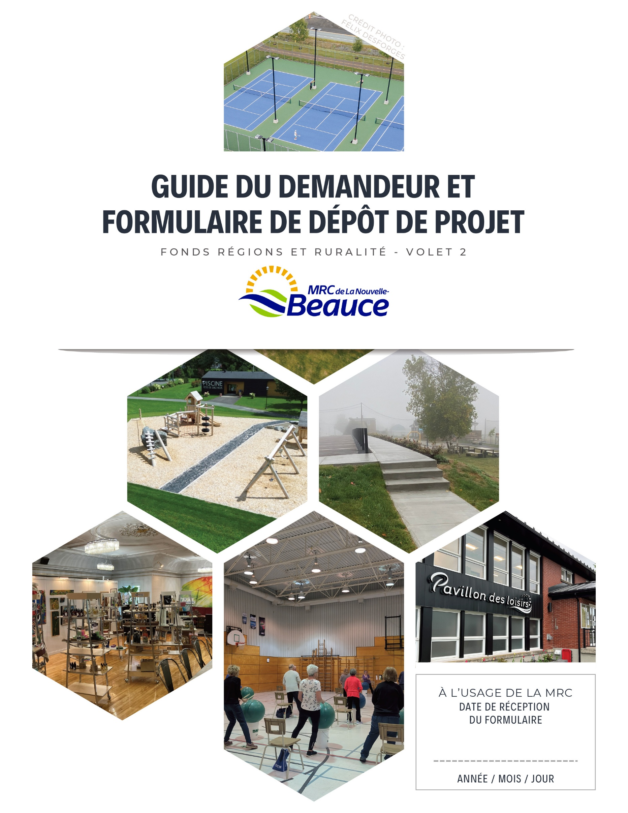

Comme mentionné dans la cadre d’intervention, le Fonds régions et ruralité – Volet 2 vise à favoriser le développement local et régional par le soutien aux promoteurs admissibles dans la réalisation et la mise en œuvre d’initiatives contribuant au développement du territoire. Dans ce cadre, la MRC de La Nouvelle-Beauce assume la gestion du volet 2 et identifie ses propres priorités d’intervention, en cohérence avec l’Énoncé de vision stratégique adopté en 2025 et les réalités de son territoire.
Les municipalités et organismes qui souhaitent déposer une demande d’aide financière dans le cadre du volet 2 du Fonds régions et ruralité (FRR) doivent préalablement consulter le cadre d’intervention 2025-2028 de la MRC de La Nouvelle-Beauce, disponible sur le site Internet de la MRC.
https://www.nouvellebeauce.com/wp-content/uploads/2025/03/FRRV2_Cadre-interv-MRCNB-25-28.pdf
Les demandes doivent être présentées sur le formulaire ci-joint. Au besoin, d’autres documents pourront être demandés par la MRC en complément d’information.
Le présent document servira à l’analyse et sera déposé tel quel aux différentes instances. Il est de la responsabilité du promoteur de clarifier chacun des éléments et de répondre à chacune des questions.
Les renseignements fournis sur ce formulaire de demande d’aide financière de même que les documents d’accompagnement seront traités confidentiellement.
Vous devez faire parvenir votre formulaire et les documents requis à Marie-Pierre Lessard à l’adresse courriel suivante : mplessard@nouvellebeauce.com
Le financement des projets est assujetti à la disponibilité des budgets provenant du volet 2 du Fonds régions et ruralité.
Le cheminement des demandes d’aide financière est le suivant :
      - Réception de la demande;
      - Vérification de l’admissibilité de la demande;
      - Analyse du projet par les membres du comité technique d’analyse des projets;
      - Recommandations du comité technique d’analyse des projets au conseil de la MRC;
      - Décision du conseil de la MRC;
      - Transmission de la résolution d’acceptation ou du refus au promoteur par la MRC;
      - Signature d’un protocole d’entente entre la MRC et les promoteurs qui ont obtenu une aide financière dans un délai maximal de 3 mois suivant l’acceptation du projet. Après cette échéance, la MRC peut prendre la décision de rendre la subvention disponible pour d’autres projets.

La MRC s’engage à soumettre les demandes au conseil des maires dans un délai maximum de 45 jours ouvrables après réception de l’ensemble des documents nécessaires au dépôt de la demande.

Les modalités de versement et de reddition de comptes seront indiquées au protocole d’entente.

Pour toute question, communiquez avec Marie-France Vallée, agente de développement territorial :
418-387-3444 poste 4113, mariefrancevallee@nouvellebeauce.com

- Identification du promoteur
Nom du promoteur :

Type d’organisme :
- Municipal
- Organisme à but non lucratif
- Coopérative non financière
- Entreprise

Numéro d’entreprise du Québec (NEQ) :

Adresse civique complète :

Personne responsable du projet

Nom :

Fonction :

Téléphone :

Courriel :

Nom de la personne désignée pour la signature du protocole d’entente :

- Présentation du projet
Titre du projet :

Portée du projet (indiquer le nom des municipalités où se réalisera le projet) :
- Locale (une municipalité) : _______________________________________________________
- Intermunicipale (deux municipalités ou plus) : ________________________________________
- Supralocale (les 11 municipalités de la MRC)

Domaine d’intervention auquel se rapporte le projet :
- Culturel
- Social
- Environnemental
- Économique

Description du projet :

Objectifs du projet :

Résultats attendus et indicateurs :

Coût estimé du projet :

Soutien financier demandé :

Date de début :

Date de fin :

- Concordance avec les priorités d’intervention de la MRC
Identifier clairement la ou les priorités du cadre d’intervention de la MRC auxquelles le projet répond.
No | Priorités
1. | Améliorer la qualité de vie et l’inclusion sociale : logement, services, espaces publics, culture, mobilité, intégration, appartenance, rétention des nouveaux résidents.
2. | Soutenir les démarches visant le renforcement de la solidarité et de l’engagement communautaire : engagement communautaire, bénévolat, collaboration entre les acteurs du milieu.
3. | Renforcer l’attractivité territoriale et la vitalité économique : renforcement de l’attractivité territoriale, de la vitalité économique et du dynamisme entrepreneurial.
4. | Améliorer la mobilité durable et l’accessibilité : amélioration de la mobilité durable et de l’accessibilité aux services du territoire.
5. | Favoriser les démarches pour le développement durable et l’adaptation aux changements climatiques : gestion responsable des ressources, la réduction des impacts environnementaux et adaptation aux changements climatiques.

Expliquez de quelle façon le projet présenté contribue concrètement à ces priorités.

- Caractère structurant du projet
Décrire le besoin ou l’enjeu auquel répond le projet.

Décrire le ou les changements significatifs que ce projet entraînera dans le milieu en lien avec le besoin ou l’enjeu soulevé.

- Retombées locales et régionales
Décrire les retombées attendues selon les dimensions suivantes, si applicables en fonction de la nature du projet.
Économiques :

Sociales :

Environnementales :

Culturelles :

Identifiez qui bénéficiera des retombées (population ciblée, organisations, territoire).

Expliquez comment les retombées du projet se maintiendront après la période de réalisation ou de financement.

- Participation et concertation du milieu
Présentez les partenaires déjà impliqués ou prévus dans le projet ainsi que leur rôle et leur niveau d’engagement (financier, technique, humain).

- Montage financier prévisionnel
Dépenses estimées |  | Coûts (avant taxes)
Dépenses administratives (5 % - maximum de 5 000 $ avant taxes)
Sous-Total
Taxes admissibles
DÉPENSES NETTES (A)
Sources de financement | Montants | Confirmé
Sources de financement | Montants | Oui | Non
FRR volet 2 - Maximum de 80 % des dépenses admissibles
TOTAL DES SOURCES DE FINANCEMENT (B)
Cochez la case applicable à votre organisation pour la portion recouvrable des taxes
- OBNL : 50 % de la TPS et de la TVQ
- Municipal : 100 % de la TPS et 50 % de la TVQ
- Autre (spécifiez le taux) : ________________________________________________________
Si vous prévoyez couvrir du salaire dans les dépenses admissibles, complétez le tableau suivant.
Nom | Taux d’horaire réel | Avantages sociaux | Total
* Les salaires déclarés doivent correspondre aux salaires réels versés.
Êtes-vous en attente de réponses pour d’autres sources de financement dans le cadre de ce projet?
- Non
- Oui
Programme | Montant demandé | Date de la réponse attendue

- Faisabilité technique et organisationnelle
Étapes de réalisation | Échéancier

- Utilisation de l’aide financière demandée (voir les dépenses admissibles au cadre d’intervention)
Dépenses directement liées au projet : salaires et avantages sociaux, loyer, déplacements, acquisition de données, matériel et équipement.
Études et plans préparatoires : salaires, avantages sociaux et honoraires professionnels liés notamment à l’élaboration d’un plan d’affaires, à l’analyse d’opportunité, de marché, de faisabilité technique et financière, au développement de concepts, à la programmation d’activités et à la création d’outils ou d’indicateurs (incluant études d’achalandage et d’impact économique).
Coûts de réalisation du projet : construction, aménagement, mise en place ou réalisation, lorsque pertinents.
Démarches de planification et de concertation régionale : salaires, avantages sociaux et honoraires pour services professionnels ou contractuels.
Frais d’administration : jusqu’à 5 % des dépenses admissibles (avant taxes), avec un maximum de 5 000 $.
Taxes non remboursables : portion admissible des taxes applicables.
Rappel important :
- Les dépenses engagées avant le dépôt du projet ne seront pas admissibles.
- Dans le cadre de la reddition compte, les factures fournies comme pièces justificatives devront comprendre les informations suivantes:
- Le nom du promoteur;
- Le nom du projet;
- La date.
- Documents obligatoires à déposer
Municipalité locale et autre organisme municipal |  | Organisme à but non lucratif et Coopérative non financière
Le formulaire de dépôt de projet. |  | Le formulaire de dépôt de projet.
Le chiffrier Excel du budget prévisionnel. |  | Le chiffrier Excel du budget prévisionnel.
Les soumissions qui justifient le budget prévisionnel. |  | Les soumissions qui justifient le budget prévisionnel.
Les confirmations écrites des autres sources de financement. |  | Les confirmations écrites des autres sources de financement.
S’il y a lieu, les documents d’autorisations nécessaires à la réalisation du projet (permis, certificats, etc.). |  | S’il y a lieu, les documents d’autorisations nécessaires à la réalisation du projet (permis, certificats, etc.).
S’il y a lieu, le chiffrier Excel détaillant le temps des ressources humaines prévu à la réalisation du projet. |  | S’il y a lieu, le chiffrier Excel détaillant le temps des ressources humaines prévu à la réalisation du projet.
Une résolution du conseil municipal (voir le modèle en annexe). |  | Une résolution du conseil d’administration.
Tout autre document jugé pertinent à l’analyse du projet. |  | Une preuve légale de constitution.
 |  | Tout autre document jugé pertinent à l’analyse du projet.

- Signature
Je soussigné(e) __________________________________________, représentant(e) dûment autorisé(e) à faire une demande officielle d’aide financière au montant de ______________$ au Fonds régions et ruralité (FRR) de la MRC de La Nouvelle-Beauce, certifie que les renseignements contenus dans le présent formulaire et les documents annexés sont, à ma connaissance, complets et véridiques.

Les documents transmis demeurent la propriété de la MRC de La Nouvelle-Beauce et celle-ci assurera la confidentialité de ces documents. Toutefois, le promoteur autorise la MRC à échanger avec tout ministère, organisme gouvernemental, corporation municipale et institution financière tous les renseignements présents dans cette demande d’aide financière pour avis de conformité et avis sectoriel.

_______________________________ ____________________________
Signature Date

Modèle de résolution

EXTRAIT DU PROCÈS-VERBAL de la séance ordinaire du conseil de la municipalité de _________________________________ tenue le _______________________, à la salle du conseil située au _________________________________.
OU
EXTRAIT DU PROCÈS-VERBAL de la réunion ordinaire du conseil d’administration de _____________________________________ tenue le ________________________, sous la présidence de _____________________.

ATTENDU que le Fonds régions et ruralité (FRR), volet 2 – Soutien à la vitalité du territoire, permet de soutenir des projets structurants sur le territoire de La Nouvelle-Beauce;

ATTENDU que le projet (titre du projet) vise à contribuer à la vitalité du milieu et du territoire;

EN CONSÉQUENCE, il est proposé par ______________________, appuyé par _______________________ et résolu à l’unanimité :

Que (nom du promoteur) dépose, auprès de la MRC de La Nouvelle-Beauce, une demande d’aide financière du montant de _______________ $ dans le cadre du Fonds régions et ruralité (FRR), volet 2, pour la réalisation du projet intitulé (titre du projet) .

Que le conseil s’engage à assumer tout écart entre les coûts réels du projet et l’aide financière accordée pour le projet, après prise en compte, le cas échéant, des contributions provenant de partenaires financiers.
Que (nom de la personne autorisée à signer les documents) soit autorisé(e) à signer, pour et nom de __________________, tout document requis à la présentation et réalisation du projet.

_____________________________________ ______________________________________
Signature Signature

Copie certifiée conforme le ____________________________.
(date)

